Praktikum: Wo steckt die Energie der Sonne? (M3)

Versuch 1: Nachweis von Stärke in grünen Blättern (Lehrerversuch)

Beobachtung:

Erklärung

Versuch 2:
a.) Nachweis von Stärke im Stärkechip

Beobachtung:

Erklärung

b.) Verbrennen von Stärkechips

Beobachtung:

Erklärung

Versuch 3: Fettnachweis in Öl und Kernen

Filterpapierstreifen mit Fettfleck

Beobachtung:

Erklärung

Zeichnungen und Fotos: S.Schimang ZPG BNT 2017
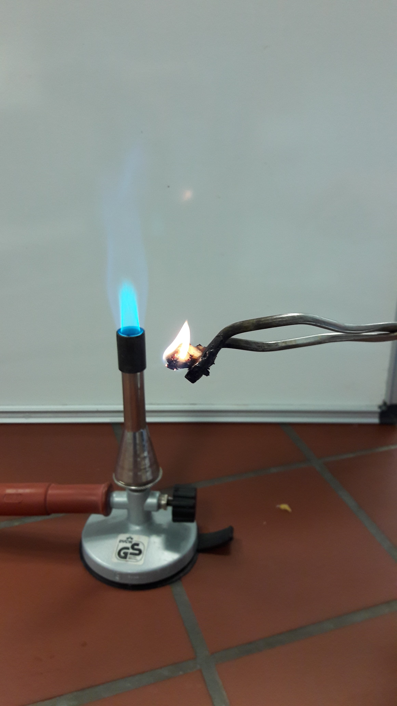
Versuch 4: Brennprobe von Kernen

Beobachtung:

Erklärung

Zeichnungen und Fotos: S.Schimang ZPG BNT 2017

